YMPZ-1自动金相试样磨抛机
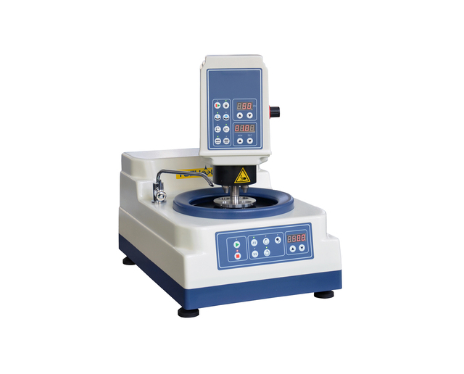
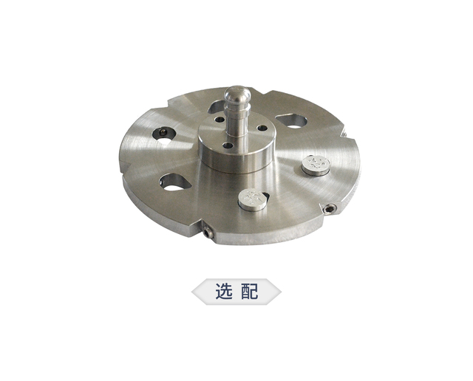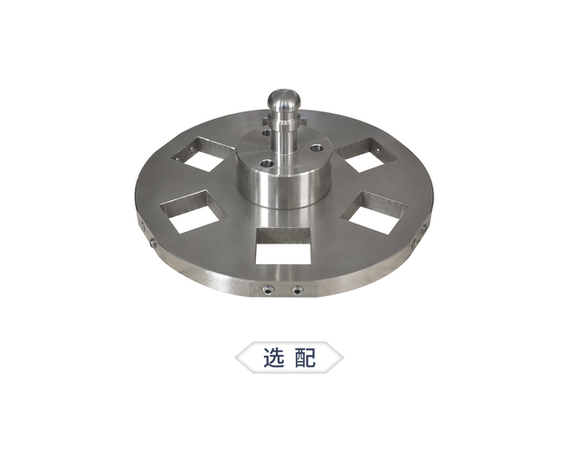

产品亮点：
● 磨头磨盘分区按键操作，数码管显示
● 自动研磨系统，可定时，设定磨头转速，代替手工进行磨抛
● 磁性盘设计，支持快速换盘，垫板喷涂特氟龙
● 可选ZDD-1自动滴液器，悬浮液自动定时均匀滴定
● 磨头电磁阀自动锁定功能

适应范围：
● 各类金相试样
● 轻劳力需求

产品简介：
YMPZ-1型自动金相试样磨抛机是采用单片机控制的研磨抛光设备，机身采用ABS材料一体成形，外形新颖美观，防腐蚀、经久耐用；牢固的大型支撑底盘设计确保了精密的回转平衡度；磨盘无级调速或四档调速，可切换旋转方向；电机为直流无刷电机，使用寿命长且噪音低，强大的电机扭力带来强大的动力，具备高效的研磨抛光体验；主轴防漏设计, 确保了几乎不会损坏的轴承；配备冷却水管，可调整旋转方向进行湿磨；配备磨盘底部冲洗功能，防止磨削物累积沉淀；磨盘部分采用独特的磁性设计，支持快速换盘，底盘和垫盘表面经特氟龙处理，无砂纸抛布黏连残留；磨头采用电动锁紧装置，具备定时功能，方便快捷。
本机自动研磨系统可有效代替手工磨抛各道工序，试样夹持数量4个，大大节省劳动力，提高磨抛质量和制样效率，是自动金相制样设备理想之选。

主要参数：
型号 | YMPZ-1
磨抛盘直径 | 230mm
砂纸直径 | 230mm
转速 | 无级调速100~1000r/min  或四档调速250, 500, 750, 1000r/min
磨盘转向 | 顺时针或逆时针
磨盘电机 | 直流无刷电机, 220V, 600W
磨头电机 | 步进电机200W
磨头转速 | 无级调速20~120r/min
定时可调时间 | 0~99min
试样夹持数量 | 4个
试样夹持规格 | Φ25mm, Φ30mm, Φ40mm 任一规格（可定制）
加压方式 | 单点气动加压
加压压力 | 0~60N
显示及操作 | 数码管显示，薄膜按键操作，磨头电动锁紧装置，带冲洗功能
输入电源 | 单相220V, 50Hz，6A
外形尺寸 | 420×660×630mm
净重 | 50kg

